
低功耗4G耳标
使用说明书
JXBS-3001-4GEB

- 产品简介
  - 产品概述
JXBS-3001-4GEB型号耳标是一款基于4G移动网络进行数据传输的传感器，无需专门的通信线路，依托无处不在的手机信号网络可实现物联网检测。4G传感器采用稳定可靠的运营商网络，具有技术成熟、传输稳定，信号强且覆盖范围广等特点。同时设备支持定时采集数据并主动上传服务器平台。
鉴于目前国家在大力推进牲畜养殖的信息管理及肉类等食品溯源管理，耳标作为整个管理系统中的前端个体——牲畜养殖信息的最佳记录、采集手段，一定会得到大规模采用。用户可以通过4G耳标的识别功能跟踪监控动物从出生→屠宰→销售→消费者→最终消费端的整个过程。
4G耳标是目前针对畜牧业难点，与畜牧业结合做到溯源准确性，随时可以查询牲畜的实时状态。通过智能设备实时采集牲畜的运动步数以及体温情况，能直观的了解牲畜情况。
  - 产品特点
- 数据采集
- 低功耗、寿命长
- 远程云端报警监控
- 个体识别
- 识别响应快
- 故障率低
- 轻便已佩戴
- 设备稳定、可靠，探测准确
  - 产品对行业优点
- 有利于动物疾病控制
- 有利于安全生产
- 提高养殖场的管理水平
- 便于国家对畜产品的安全监管
- 产品参数
2.1 产品指标
参数名称 | 参数内容
供电方式 | 内置锂电池
上传频率 | 60min/次 （上传频率可调）
通讯方式 | 4G通讯
网络运营商 | 中国移动、联通、电信
工作温度 | -20℃~40℃
工作湿度 | 0%RH~90%RH
产品材质 | ABS
防水等级 | IP67
GPS定位误差 | 小于等于10米

2.2 产品外观
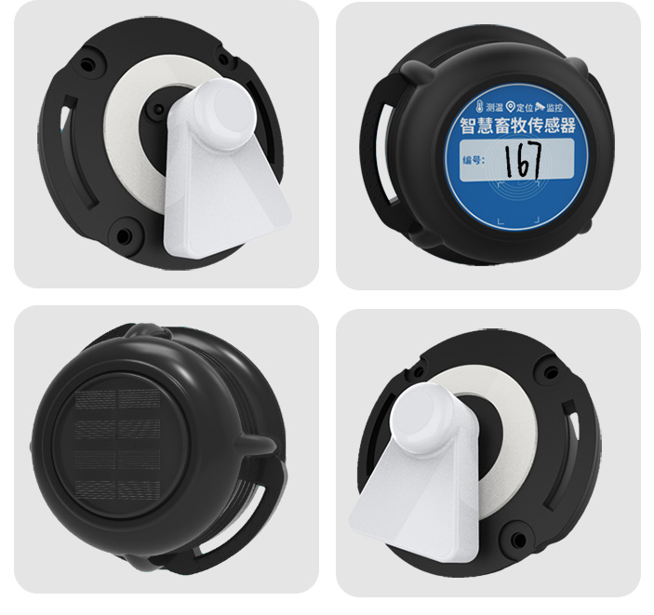
2.3 产品结构
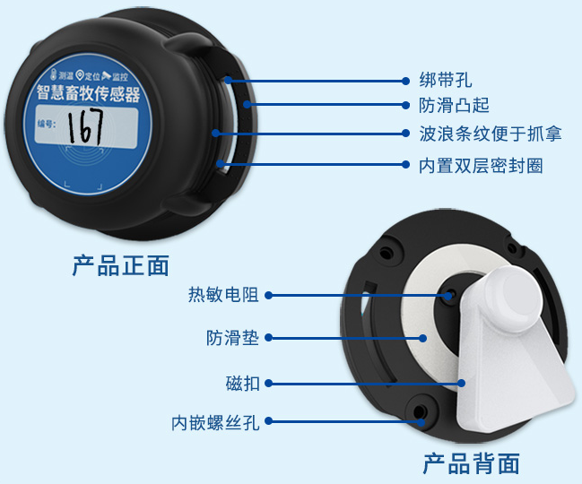

2.4 产品尺寸
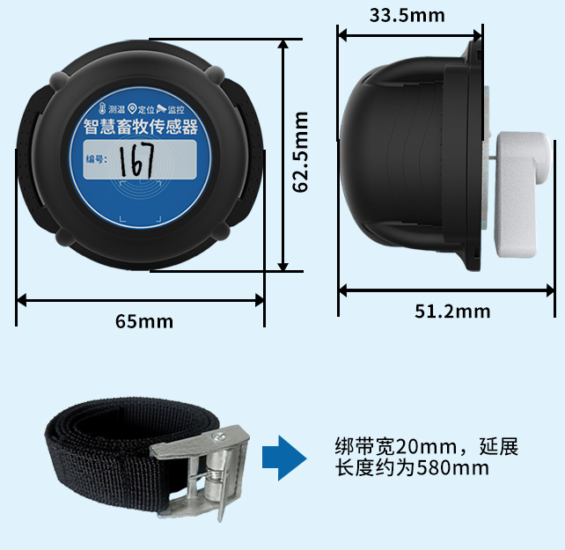
2.5使用说明
- 拆开产品包装盒检查产品完整性以及产品配件是否齐全。
- 产品背面有拨码开关，需要使用比较尖细的物体水平拨动一下即可，且 不要用力向下按（开关出厂默认关闭）。
（3）使用我司配送的防滑垫，贴到背面对应的位置即可。
（4）最后再扣上磁扣即可。
（5）在平台上即可查看定位经纬度、温度、加速度、电池电压。
- 耳标功能特点
3.1 智能加速度功能
智能加速度功能实时观察牲畜的实时动态进行管理养育更加高效
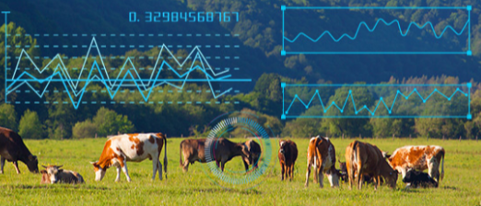
3.2 智能远程定位系统
智能远程定位系统，远程监测牲畜活动轨迹高效避免牲畜丢失问题
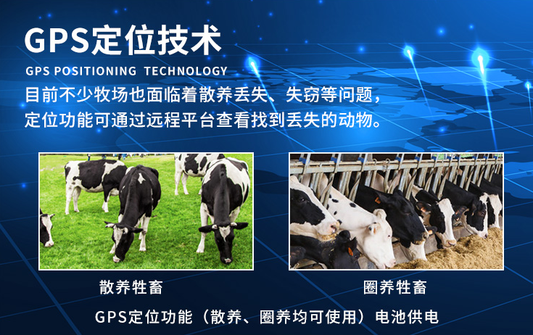
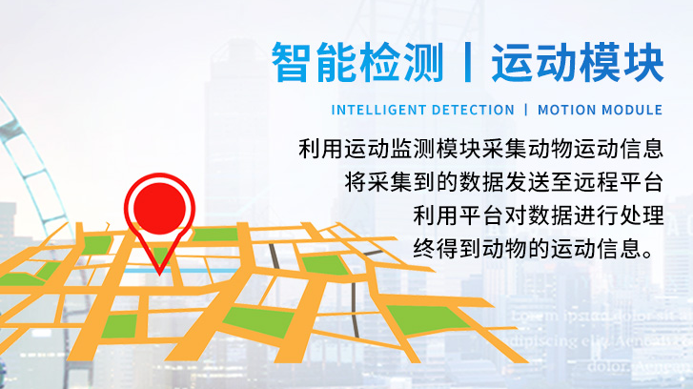
3.3 RFID个体标识
利用运动传感器和环境传感器可以将数据收集后，统一由通信模块等上传到平台或APP。

3.4 24h体温检测
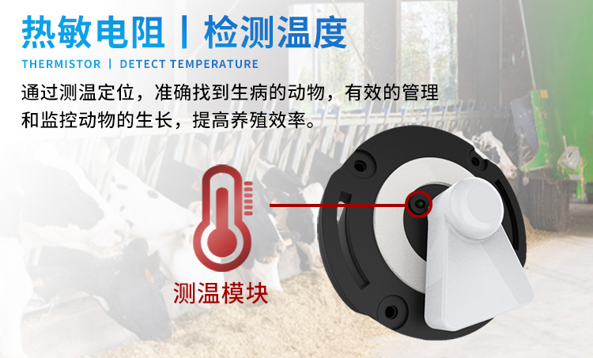 3.5 二维码溯源
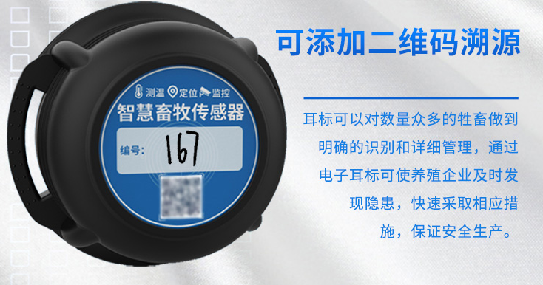

- 畜牧综合管理平台
标扣利用无线传输方式，内置传输模块，进行定时的数据传输，利用远程平台监控。
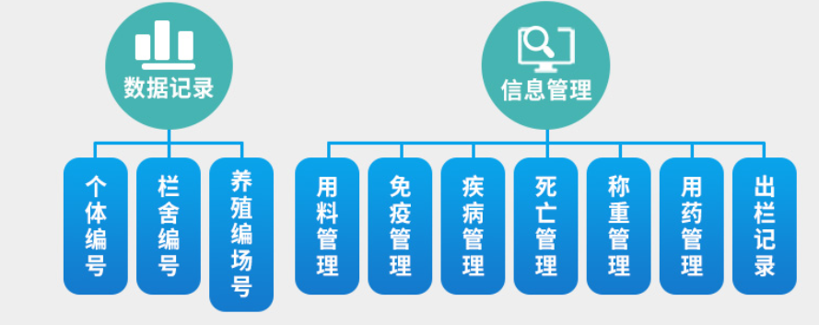
4.1 可对指定人员进行指令下放
可对指定人员对产品模板已有的阶段下发任务，可以下发/修改/删除任务，便于管理。
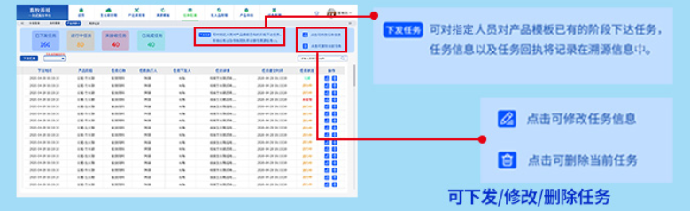
4.2 对牲畜进行标记管理
记录牲畜怀孕天数/生长周期，便于系统化，科学化的对牲畜的养殖进行合理的调整。
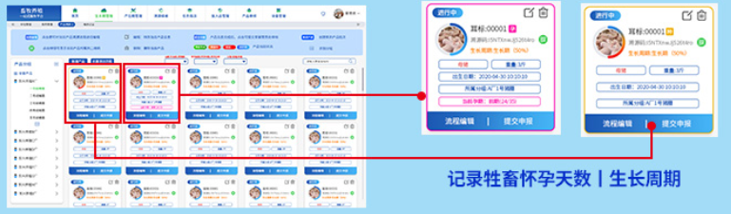
4.3 编辑模板溯源
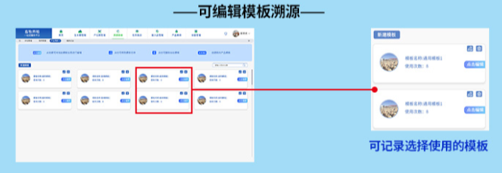

第五章 精讯云系统

5.1 系统介绍
精讯云，精讯畅通研发的一款通用性物联网云平台，以行业解决方案为基础，解决传统云平台重链接轻体验的问题，在链接基础上升级前段显示效果与风格，集成十余行业界面模板，是一套集合解决方案、数据采集、预警发布、远程控制、数据分析等为一体的物联网系统。精讯云提供数据记录、查询、导出、比较等功能，主要是在应用层为客户提供一站式的加入服务。

5.2 系统的特点及优势

5.2.1特点
- 实用性和美观性：根据应用系统的要求确定整个系统结构，即从系统功能和信息需求出发，拟建系统的结 构必须满足系统的功能要求，信息采集与传输能力要求、人机交互能力要求、信息处理与存储能力要求。具体而言，该系统切实满足业务的需要，系统性能可靠，易于维护并且网络及系统各方面指标切合实际需要，系统配置设计充分满足业务需求。界面的规划应力求实用性，使应用充分满足使用者的访问需求。在保证实用性的同时,应力求界面的美观、大方。
- 稳定性：高稳定性，系统总体可用率大于99.7%，数据库应用可用率大于99.8%，并且会定期维护。
- 易操作性：提供友好的用户管理和使用界面
- 可靠性：，在系统设计时，通过选择优秀的产品和采用必要的技术手段确保系统的可靠性。
- 兼容性：其他公司产品按照我司服务器协议，数据也可在我司平台产看

5.2.2优势
- 支持私有化入口：
精讯云重点解决私有化部署的难题提供可配置“千人千面”界面与私有域名解析的服务
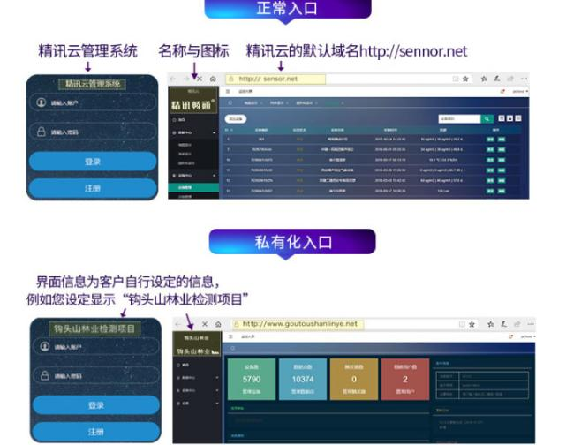
- 功能全面：
数据查询，地图显示，实时监控，报警提示，大屏监控，指令下发等功能。
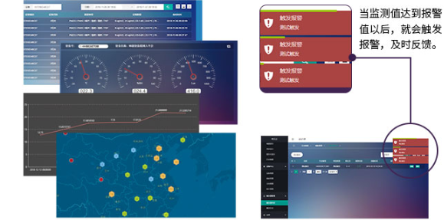
- 微信小程序：
可以手机微信简单、方便查看设备状态、数据、设备绑定地点等。
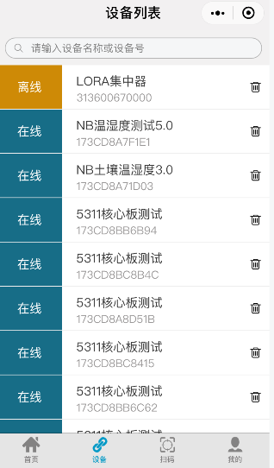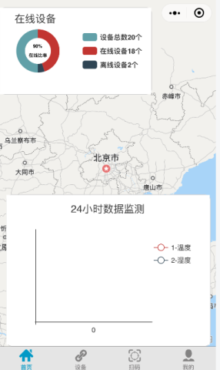

5.3 精讯云平台注册和基本使用

5.3.1平台注册
您输入网址（www.sennor.net）进入平台登录界面，如下图所示：

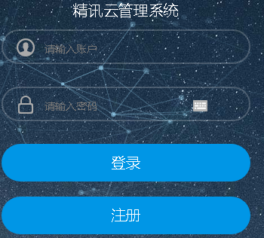
如果您已和售前人员联系，已帮您注册过账号，您可以直接使用已注册账号登录平台；若您没有和售前人员联系，帮您注册账号，您可以自己注册。
点击登录界面的“注册”会出现，如下图所示界面：
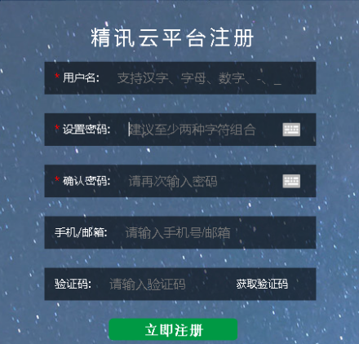

您再按照界面显示，注意填写每一栏相关的信息。

（1）按照提示先填写好“用户名”；
- 再根据提示填写好“设置密码”，填写好“密码”
- 将刚刚填写的“密码”，在第三栏中，再次确认填写
- 在第四栏中填写您的“手机号码或者邮箱”，如果您填写的是手机号码，您的手机会收到一条短信提示，您将短信内的“验证码”填写到第五栏；如果您填写的是邮箱，您需要登录邮箱，将邮箱收到的邮件里的“验证码”填写在第五栏。
您写填完注册信息后，点击“立即注册”，就完成平台账号的注册，可以使用刚刚注册的账号和密码，登录使用平台。

5.3.2平台的基本使用
使用账号和密码登录平台，进入平台主界面，如下图所示：
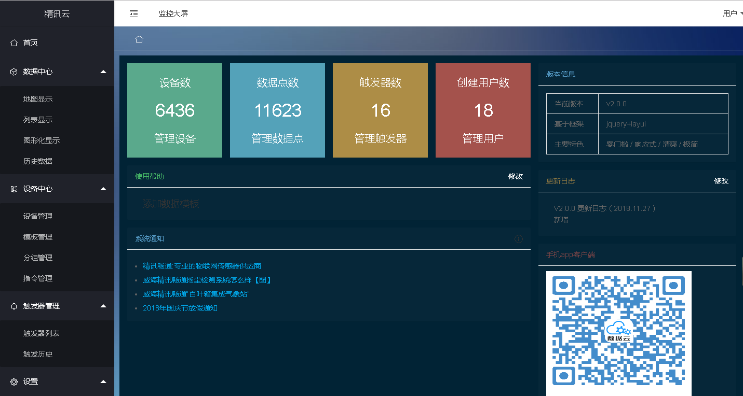
左侧为系统导航菜单，右侧为系统相关信息、设备相关信息。

“数据中心->地图显示”可通过地图形式查看设备绑定的地点以及设备的名称，此种方式可以一次性观察绑定的设备数量，非常直观，适合向政府机构展示使用。
“数据中心->列表显示”可查看绑定设备的数量以及设备的名称，适合统计使用。
“数据中心->图形化显示”可以通过所搜设备的ID，查看数据。
“数据中心->历史数据”可以输入设备的ID，可以查看设备任意上传时间的数据。
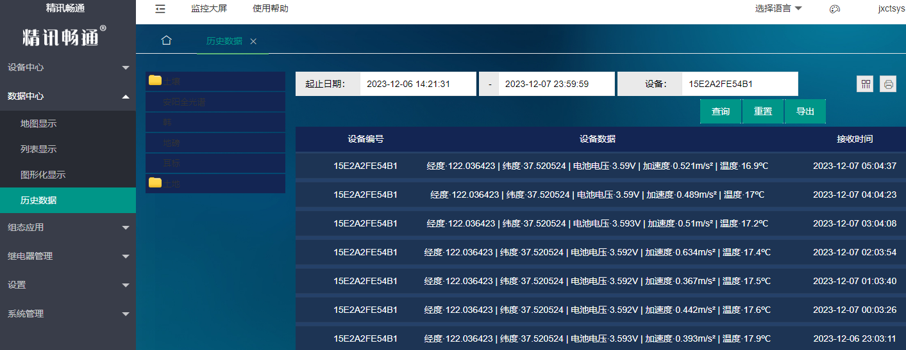
“设备中心->设备管理”可以通过搜索设备ID，查看设备数据；点击左上角“添加设备”，可以进行设备的添加，如下图所示：
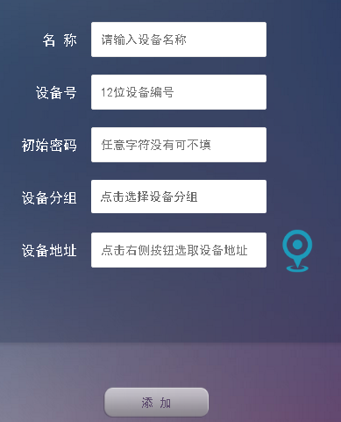
根据界面的提示，进行设备的添加。
（1）“名称”可填写您自己需要的；
（2）“设备号”即设备的ID，例如：16F3F88714BB,将这组数值填写到“设备号”一栏即可；
（3）“初始密码”一栏，可以填写，也可以不填写，具体根据您自己的需求；
（4）“设备分组”是把设备添加到您分好的组别中，具体的分组根据您的需求；
（5）“设备地址”点击右侧的蓝色坐标箭头，进入地图里，然后拖动地图内部的一个蓝色箭头，进行坐标的定位，确定好坐标后，点击“确认”。如下图所示：
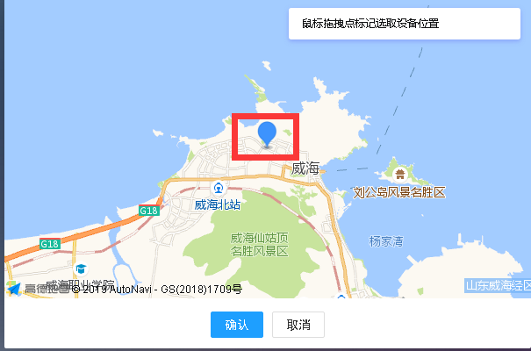
最后再点击“添加”，即可完成设备的添加。

“设备中心->分组管理”可以进行设备的分组，将不同类别的传感器绑定到相应的分组中。
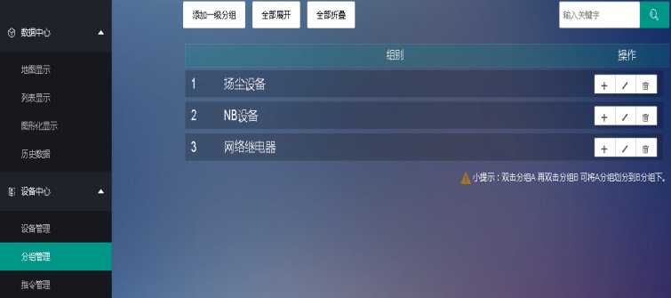
点击左上角的“添加一级分组”，填写需要分组的名称，再点击“确认”即可。
“设备中心->指令下发”可以指定的设备进行指令的修改。如下图所示：
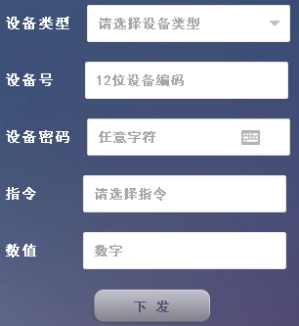
- 点击“设备类型”选择传感器类型，
- 在“设备号”输入(例如：16F3F88714BB)设备的ID；
- “设备密码”根据您的需求选择是否填写；
- “指令”下发根据您的需求使用
- “数值”的填写根据需求修改
填写以上信息，再点击“下发”，即可完成设备指令的修改和下发。
注：网络继电器和NB电信设备可以下发指令
“触发器管理->触发器列表”可以通过查看已添加的触发报警和添加触发报警。如下图所示：
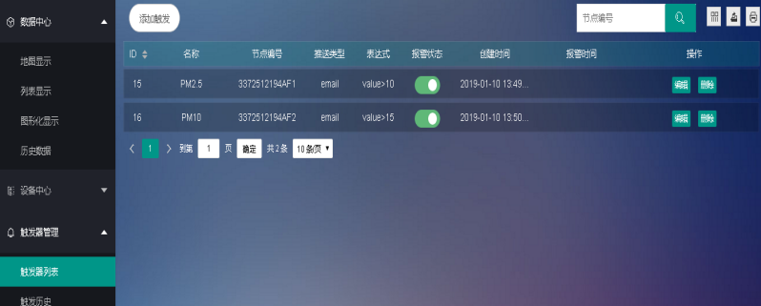

.点击左上角“添加触发”，进入添加触发的界面，如图所示：
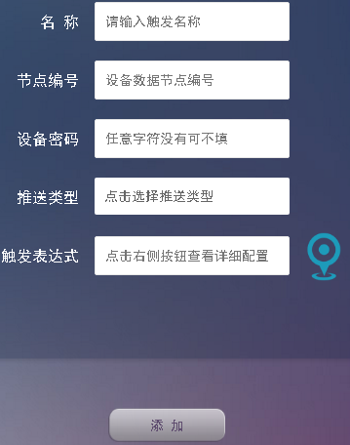
- 触发“名称”根据您的需求填写
- “节点编号”请看注释
- “设备密码”根据您的需求选择是否填写
- “推送类型”根据您的需求
- “触发表达式”value后填写大于、小于、不大于或者不小于，然后再根据需求填写数值；例如：value>20
填写完以上信息，再点击“添加”即可完成触发报警的添加。
“节点编号”注释：红色标记的是设备的ID，黄色标记的是“节点编号”。
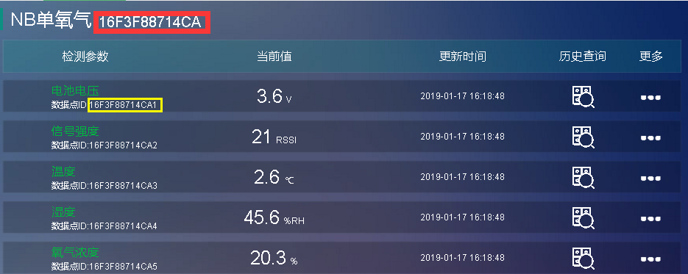
“触发器管理->触发历史”可以查看已添加触发器报警的记录。
“设置->个人设置”可以修改用户密码
“设置->用户管理”可以进行用户密码的修改和添加新用户
“设置->中性管理”可以更换系统名称、公司名称和logo。

5.4 传感器数据读取查询
当您购买的传感器带有上报功能，您可以通过精讯云服务器远程查看数据，方便快捷。
传感器设备通过4G网络模块和精讯云服务器建立连接，按照默认的频率（频率可调）将数据上报到云端服务器。
您只需使用已注册的精讯云账号登录服务器后，通过使用每台主机专有的“身份ID”即可查询设备的数据。
同时平台还具有报警功能，您只需通过平台设置报警数值，监测数据超过报警数值，平台会通过短信或者QQ邮箱通知您，让您更加方便、快捷的监测数据。

注：您可联系我司售后工作人员了解平台的具体功能。

第六章 注意事项
（1）拆开包装后，若产品出现损坏或者配件不齐全，请立即联系我司售后工作人员。
（2）防滑垫要贴紧，切勿忘记或者撕掉。
（3）磁扣扣上后，若要拆下来，请使用脱磁器。
（4）产品拆下来之后，需要将拨码开关关闭，保证下次可以正常使用。

